4 категория № участника ________
Задание № 2. Нотная викторина
№№ | Жанр | Произведение  (полное название) | Часть. Раздел.  № и название песни  в цикле | Тема  (темы) | Тональ-ность
Пример № 1
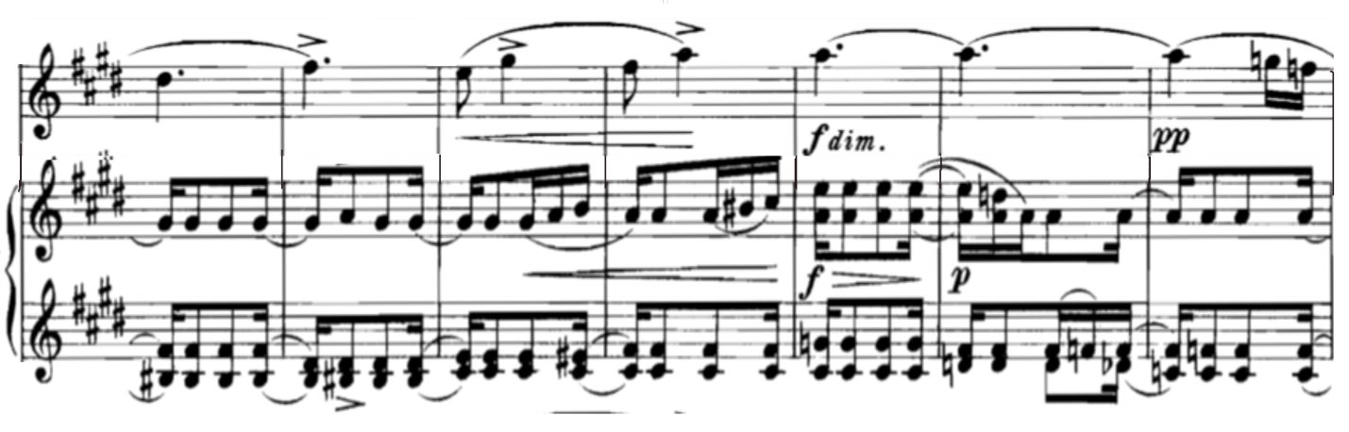

Пример № 2
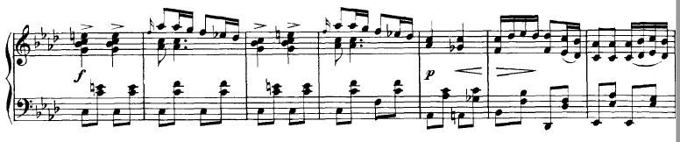
Пример № 3
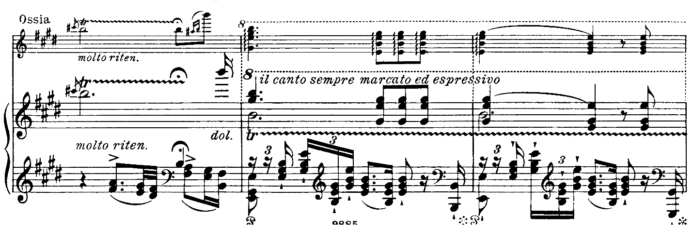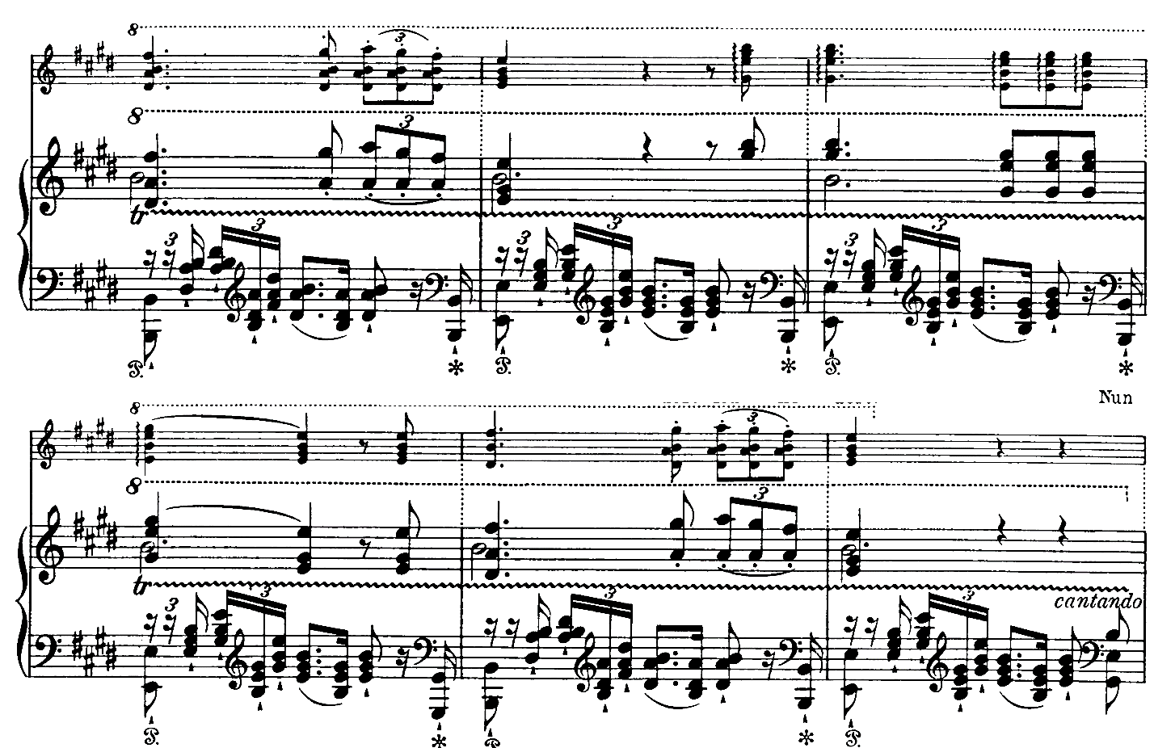 Пример № 4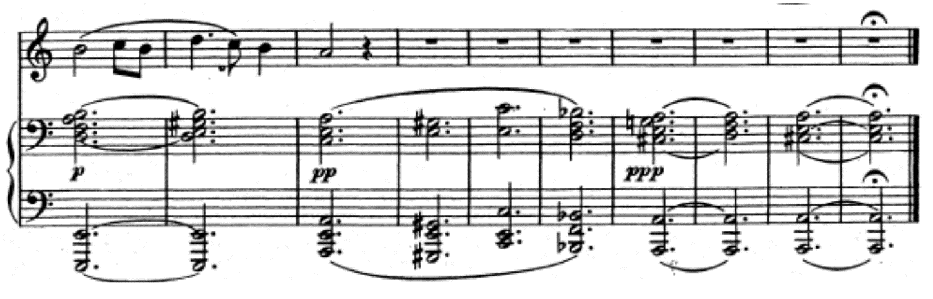

Пример № 5

